PRACOVNÝ LIST
(úlohy vypracuj pomocou ATLASU – str. 44, 45, 46)
ÚLOHA 1:
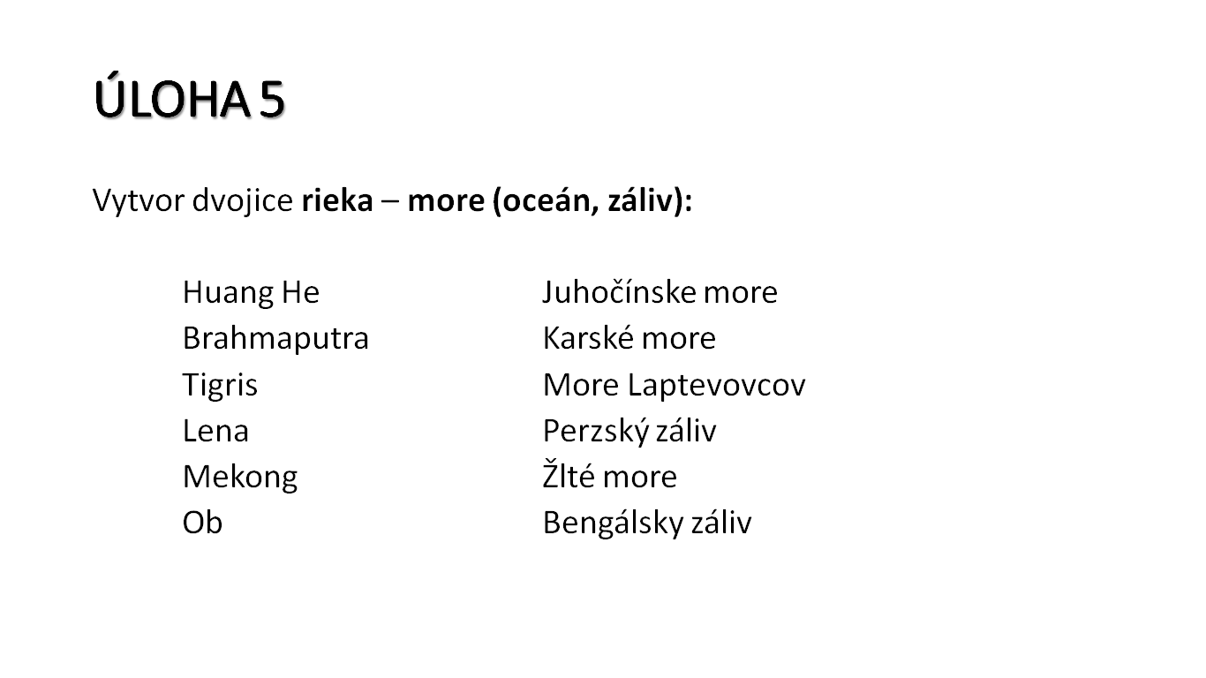
ÚLOHA 2:
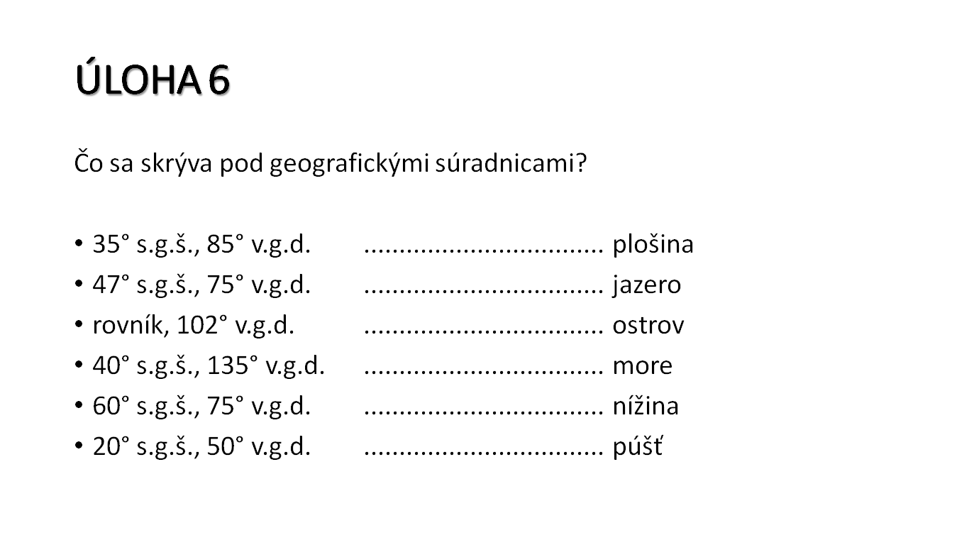
ÚLOHA 3:
